JEUGDRUITERVAKANTIE BIJ
MANEGE ACHTER’N BOS

Kom voor een gezellige rij- en leervakantie, onder deskundige leiding, naar Manege Achter’n bos, gelegen in een schitterende bosrijke omgeving.

Wij gaan uit van ongeveer 30 kinderen per week, welke worden begeleid door leuke en gezellige instructie, waardoor de begeleiding zo optimaal mogelijk is.

Naast lessen en buitenritten wordt natuurlijk de pony niet vergeten, in de vorm van onderhoud, theorie en praktijk lessen over o.a. poetsen en nog veel meer klusjes, die er teven toe bijdragen, dat pony en kind elkaar beter leren kennen en begrijpen.

Ieder kind krijgt een week lang zijn of haar pony ter verzorgen en te berijden. Naast het rijden en verzorgen worden ook tal van andere activiteiten georganiseerd.

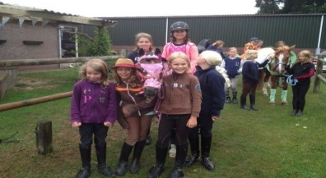
Vergeet vooral niet mee te nemen;
Goed humeur !!!!
Slaapzak/ kussen/ sloop/ matrasovertrek.
Zwemkleding / poetsspullen / cap/halster en touw en klein beetje zakgeld
Denk vast na over de bonte avond!!!!!!

GEGEVENS EN VOORWAARDEN.

De kosten voor de kampweek zijn € 280.-, waarvan € 130.— als aanbetaling.
De resterende € 150.—worden betaald bij aanvang van de kampweek.

De kampweek is van maandag morgen 11.00 uur tot vrijdag middag 16.00 uur

VAKANTIEWEKEN 2023
24 juli T/M 28 juli
31 juli T/M 4 Augustus.

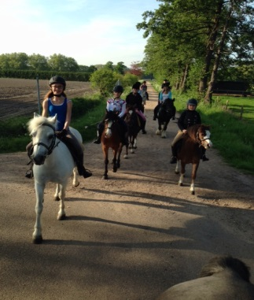
Door de leiding wordt geen enkele wettelijke aansprakelijkheid aanvaardt ten opzichte van de gasten en ten opzichte van de gasten tegenover derden. Een vakantie verzekering wordt daarom aangeraden.

Manege Achter’n Bos
Leijerweerdsdijk 11
7461 PN Rijssen
Tel. 0548-518780
Rabobank Rijssen-Enter
NL40RABO 0181 0881 50
Mail; achternbos@planet.nl
www.achternbos.nl

Jullie krijgen wel een bevestiging of je zoon of dochter op de lijst staat voor de kampweek. Ook als je helaas te laat was met opgeven hoor je dit!!

